1
,f,t-
- Í Associação Caritativa da Paróquia
Nossa Senhora de Fátima
Rua Mariade FálsnaKlda2.05- V6a Fálsna-CEP.07191-21D
Gowllo$-Sâol'aJo-FMe/Fax:2408-6771
CIIPJ: 41.15t.2!li0001

ANEXO IV- EDUCAÇÃO INFANTIL - CRECHE
Quadro de Recursos Humanos - 2024
E1úidade: ASSOCJAÇÃO CARITATIVA DA PAROQUIA NOSSA SENHORA DE FATIMA- MARÇO
1 | n• | 1 |  | Unid. li |  | Nome | li | R.G. | li |  | Função | li | lfabilirul;!o | li | fforário 1 | Salário | Conta Nº
OI |  |  | 1 |  | Carolina Zulmiro L. da Costa |  |  | 33.961.725-1 |  | Professor |  | Pedagogia |  | 7:00 as 16:00  8:00 as 17:00  7:00 as l 6:00  8:00 as 17:00  8:00 as 17:30  8:00 as 17:00  7:00as 16:00  8:00 as 17:00 8:00 as 17:00  8:00 as I 7:00 7:00 as 16:00  7:00 as I6:00  8:00 as 17:00  7:00 as 16:00 |  | R$2.804,00 | 91398-7
02 |  |  | 1 |  | Claudia Barbosa da Silva |  |  | 25-432.306-6 |  | Professor |  | Pedagogia |  |  |  | R$2.804,00 | 107539-X
03 |  |  | 1 |  | Danubia Duarte da cruz |  |  | 34.312.846-9 |  | Coord. Pedagógico |  | Pedagogia |  |  |  | R$3.783,52 | 83.706-7
0-I |  |  | 1 |  | Darci Eugenia C. Barros |  |  | 15.533.027-2 |  | Professor |  | Pedagogia |  |  |  | R$2.972,24 | 36843-1
05 |  |  |  |  | em branco
06 |  |  | 1 |  | Gerson Jose dos Santos |  |  | 10.584_021-X |  | Assisl Adm. |  | Ensino Médio |  |  |  | R$3.328,00 | 01000978
07 |  |  | 1 |  | lrnmar de Salmeida Santos |  |  | 37.307.457-X |  | Am<.. Limpeza |  | Ensino Funcl |  |  |  | RS 1.771,02 | 27152-7
08 |  |  | 1 |  | Janaii1a Mello B. Silva |  |  | 30.959.032-2 |  | Professor |  | Pedagogia |  |  |  | R$2.804,00 | 15800-3
09 |  |  | 1 |  | Pilar Zanciani T. Silva |  |  | 34.063.660-9 |  | Professor |  | Pedagogia |  |  |  | R$2.804,00 | 98669-0
10 |  |  | 1 |  | Príscila Regina B. Silva |  |  | 48.297.046-7 |  | Professor |  | Pedagogia |  |  |  | R.$ 2.804,00 | 30794-7
li |  |  | 1 |  | Selma Tostes T. Silva |  |  | 18.392.256-6 |  | Diret01ta) |  | Pedagogia |  |  |  | R$4.981,55 | 57765-0
12 |  |  | 1 |  | Silvam\ Ramos Silva |  |  | 26.463.160-2 |  | Cozinheira |  | Ensino Médio |  |  |  | R.$ 1.757,78 | 30384-4
13 |  |  | 1 |  | Juliana Silna Martins Ferreira |  |  | 49.567.858-66 |  | Professor |  | Pedagogia |  |  |  | R$2.804,00 | 34424-9
14 |  |  | 1 |  | Valdirn de Lourdes D. Conceição |  |  | 35.646.749·1 |  | Professor |  | Pedagogia |  |  |  | R$2.804,00
JS |  |  | 1 |  | Maria de Fatirna Leobino da Silva |  |  | 554391442 |  | Awc Cozinha |  | Ensú10 Funcl |  |  |  | R$ 1.560,00 | 15063-0
16
17
18
19
20
21
22
23
24
25
26
27
28
29
30
1 |  |  |  |  |  |  |  |  |  |  |  |  |  |  | Torul 1 | RS 39,782,ll-
Guarulhos 02/04/2024
kf;, ó
Presídente da Entidade
Jose Roberto de Moraes
RG.: 14.258.284

-0


Associação Caritativa da Paróquia Nossa Senhora de Fátima
Ruo·Maria deFâ4inaKida.205· \'Jlo Fátrna • CEP.07191-210 GuWhos • São Palio·Fone/F»: 2A08•6771 CNPJ:48.1S0.2tMIOCl1-5J

ANEXO III- EDUCAÇÃO INFANTIL- CRECHE
Quadro de Classes e Docentes - 2024 1 Nº de vagas total 1 86
Unidade 1: Endereço:
ASSOCIAÇÃO CARITATIVA DA PAROQUIA NOSSA SENHORA DE FATlMA
RUA SOROCABA, 212 JARDIM BELA VISTA
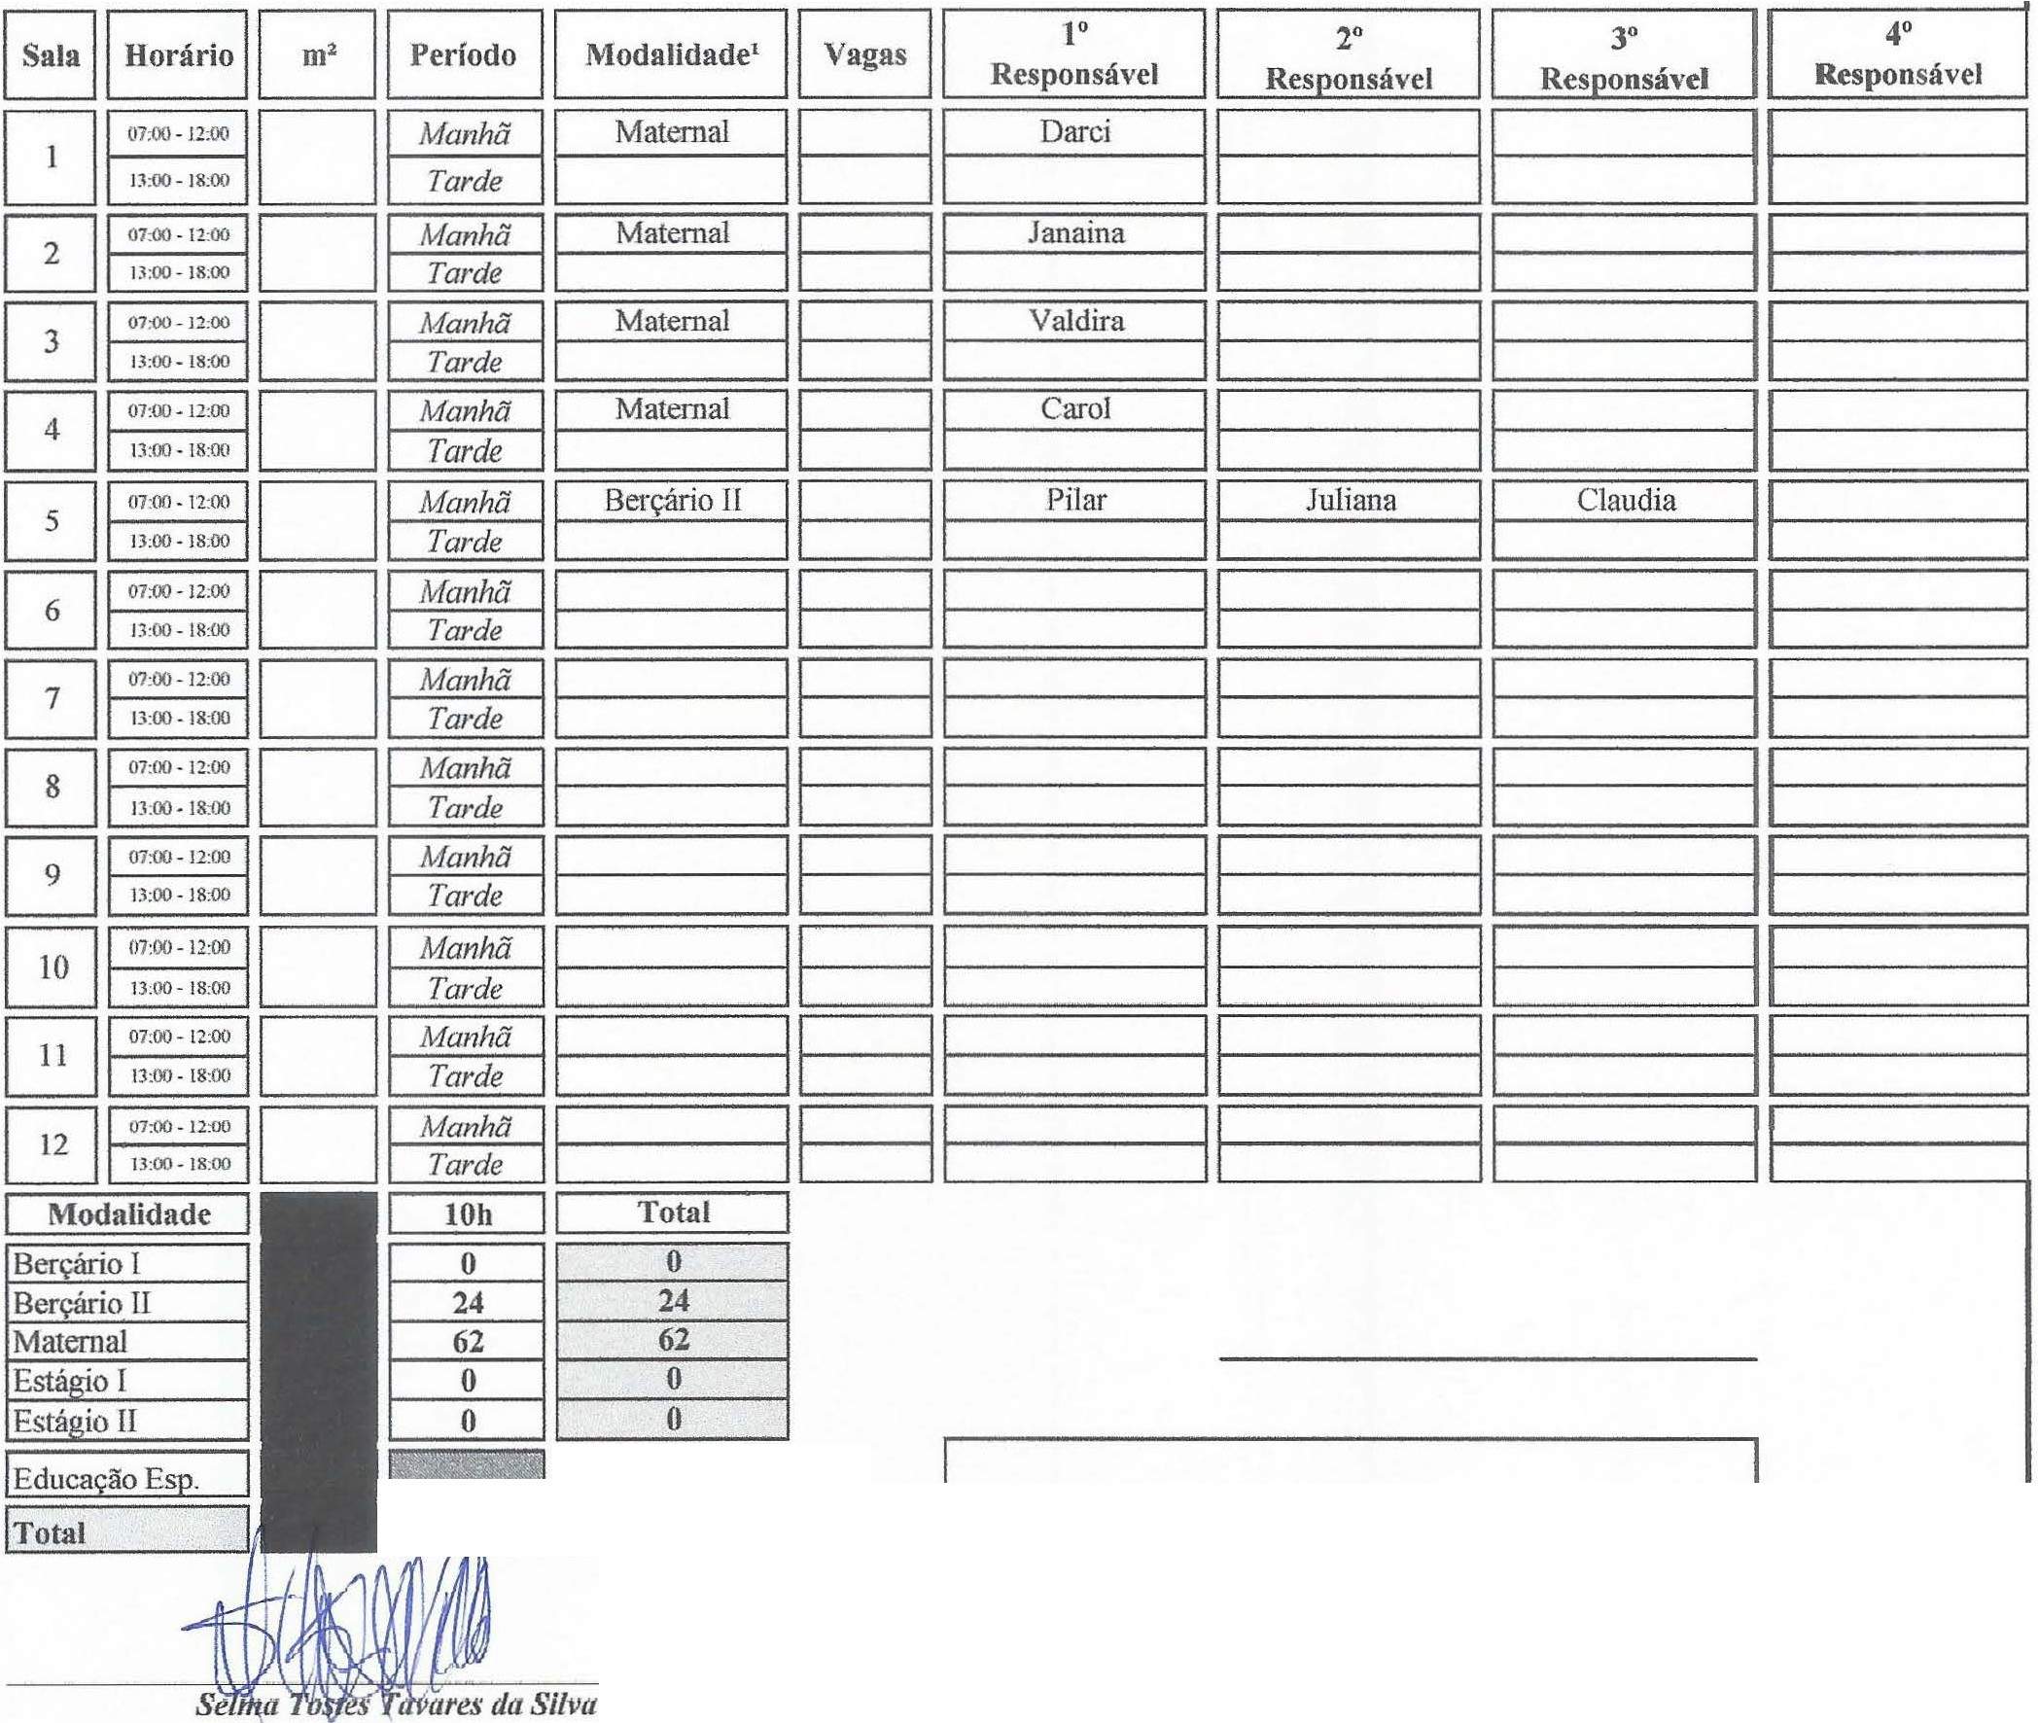


I O 1
......,_.,..,.._ I 86 1
Diretor/Coordenador Pedagógico
RG.: 1/</.3'7à?.r:9Sh 6

Guarulhos, 02/04/2024

RG.: 14.258.284

